第3节 细胞中的糖类和脂质
学习目标
1.通过对糖类和脂肪的学习，形成生命的物质与能量观。
2.归纳概括糖类和脂质的种类、作用和相互关系，培养归纳与整合、模型构建的科学思维。
3.结合糖尿病、高血脂等疾病了解糖类、脂质与人体健康的关系。
知识点一 细胞中的糖类

1.元素组成：一般由 C、H、O 三种元素组成。
2.主要作用：糖类是重要的 能源 物质。
3.分类
（1）
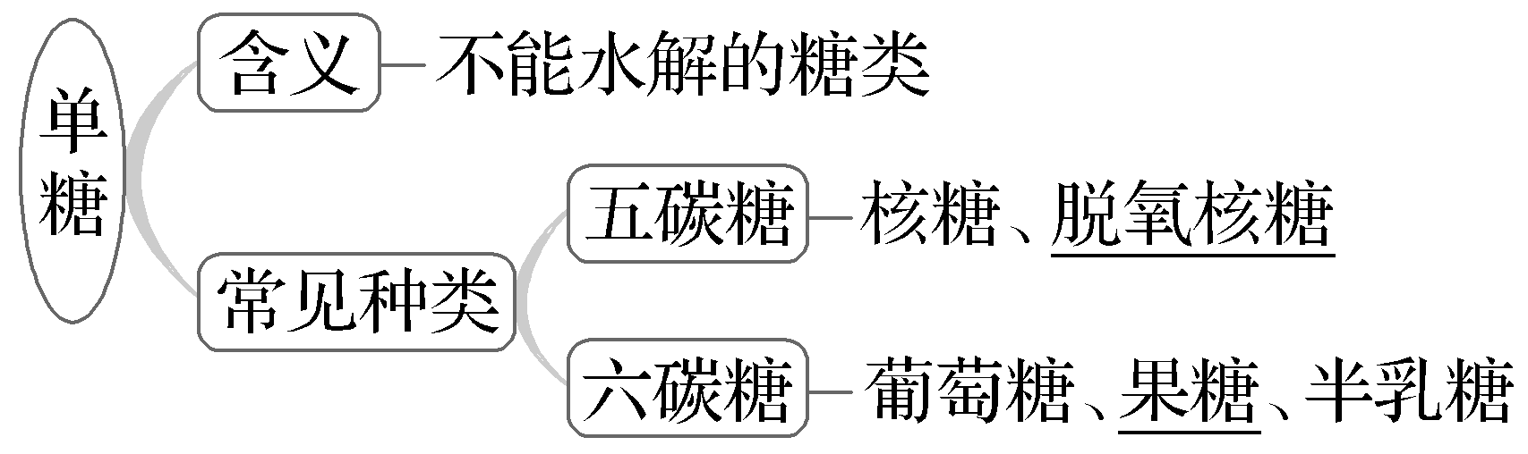
（2）
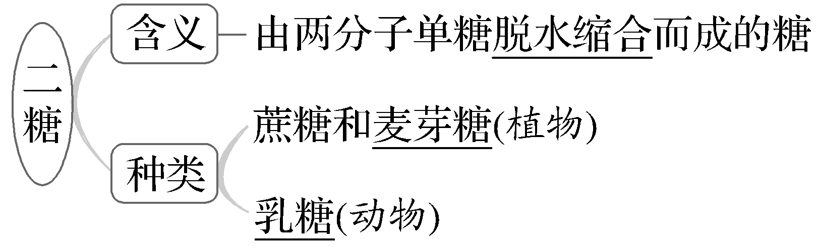
（3）多糖
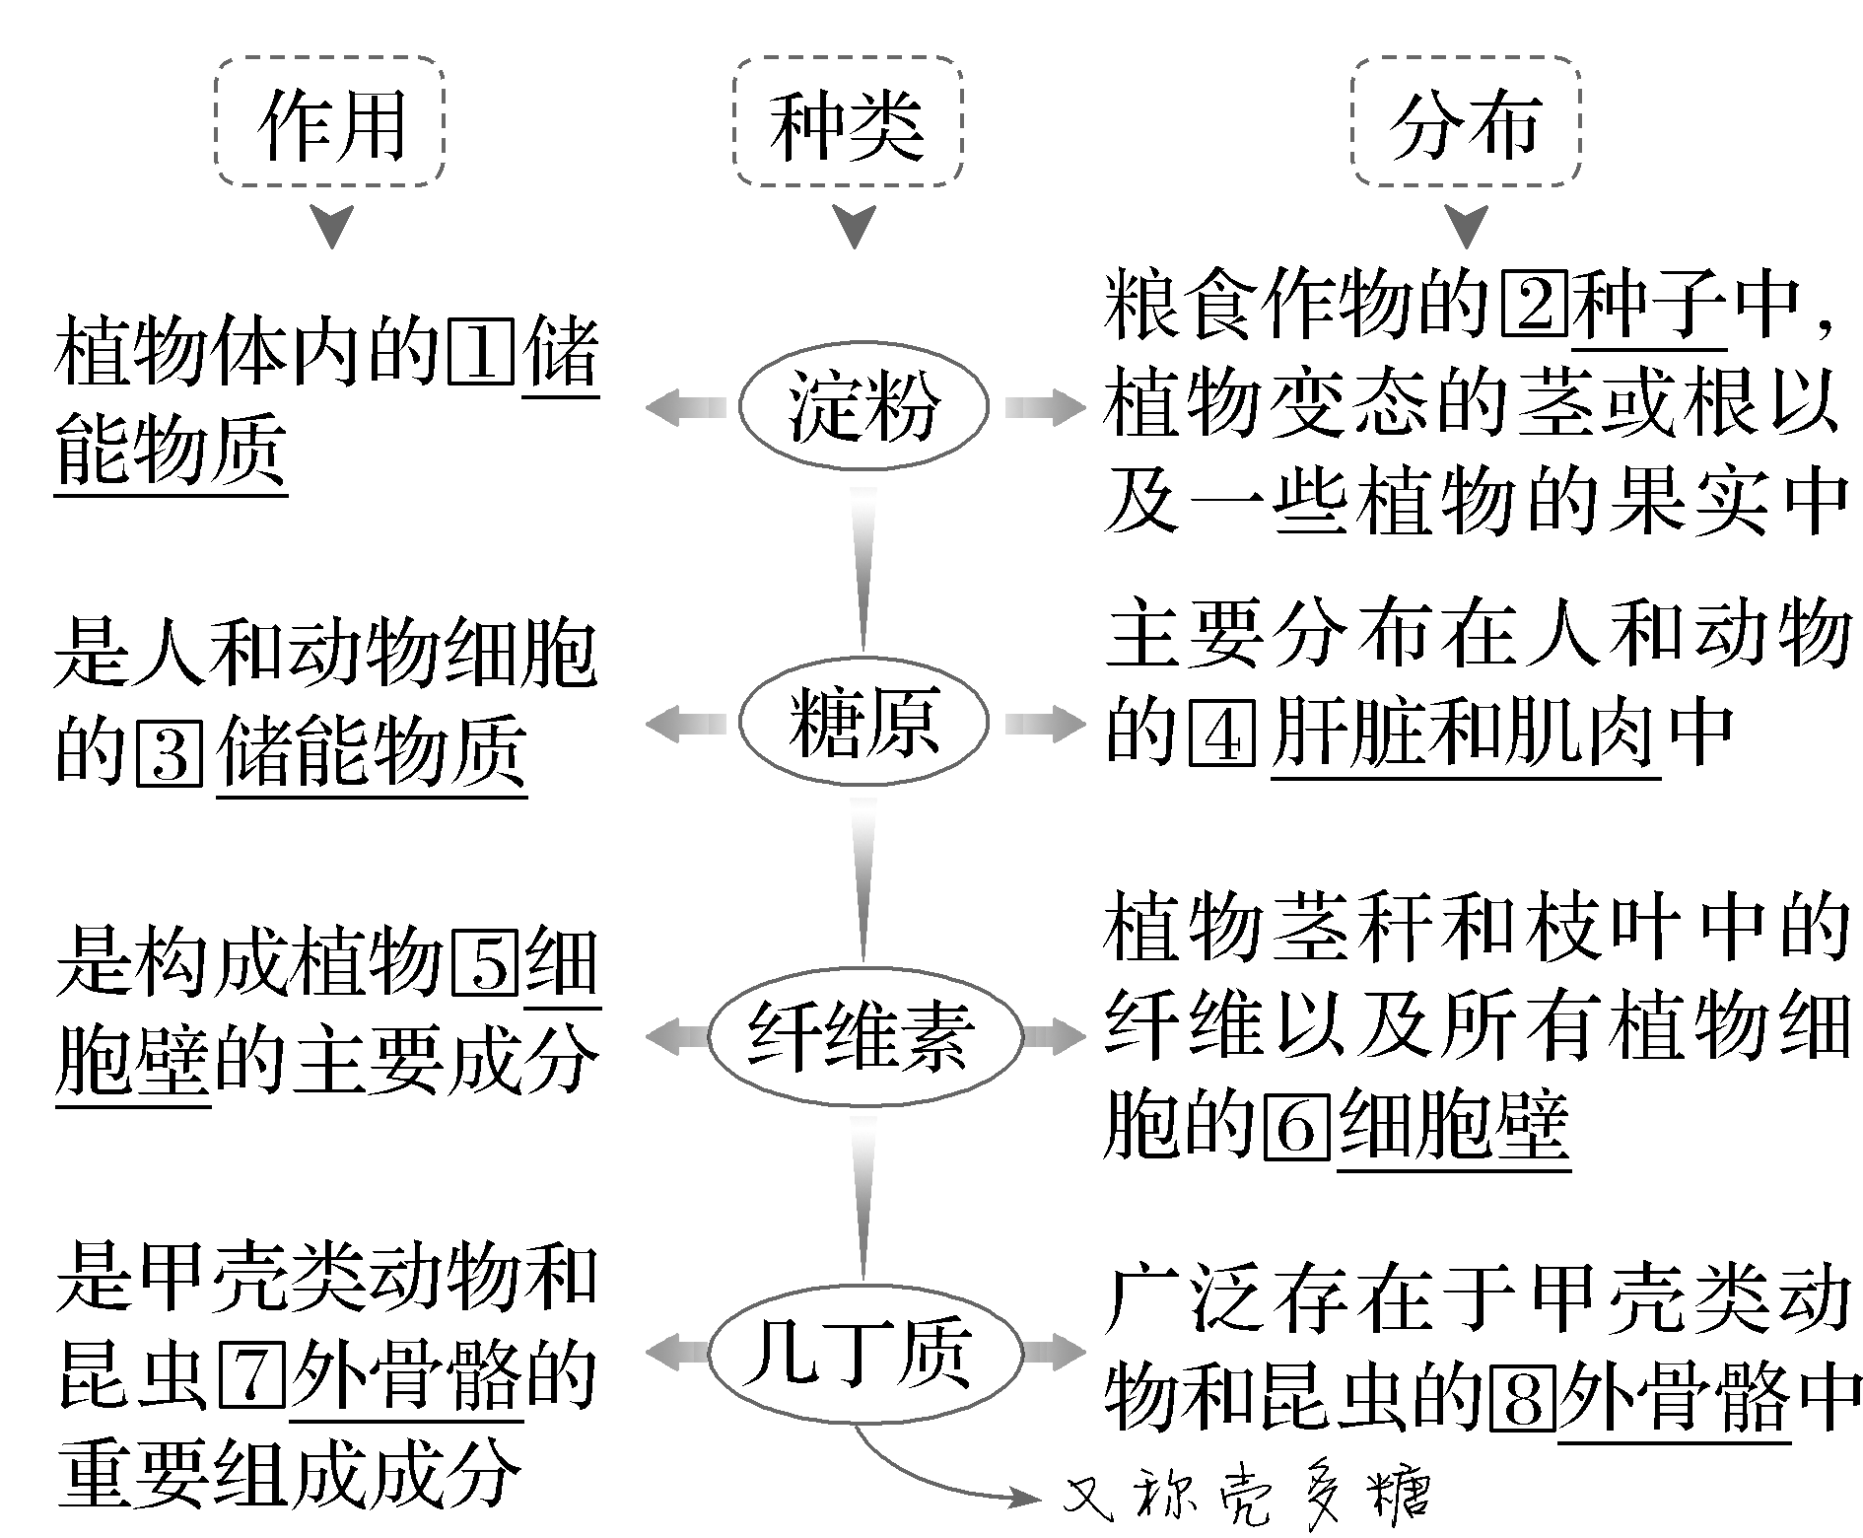
提醒：不是所有的糖都是能源物质，如核糖、脱氧核糖、纤维素。
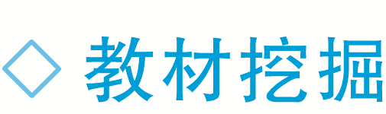
1.（教材P24“旁栏思考”）血糖是人体血浆中葡萄糖的相对含量。糖尿病患者的血糖比正常人高，患者饮食受到严格限制，除了不能过多摄入甜味食品外，还要限制淀粉类食物的摄入的原因是 淀粉经消化分解后生成的是葡萄糖 。
2.（教材P25“批判性思维”）人体 不能 （填“能”或“不能”）消化纤维素，纤维素在人体中的主要作用是 促进胃肠的蠕动和排空 。
3.（教材P25“与社会的联系”）肥胖、高血压、龋齿、某些糖尿病都直接或间接与 长期糖摄入超标 有关。
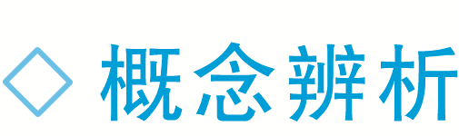
（1）糖都有甜味，淀粉不甜，因此不是糖。 （×）
提示：并非所有的糖都有甜味，淀粉不甜也属于糖类。
（2）所有的糖都能和斐林试剂反应生成砖红色沉淀。 （×）
提示：还原糖才能和斐林试剂反应生成砖红色沉淀。
（3）淀粉和纤维素都是植物细胞内储存能量的多糖。 （×）
提示：纤维素不能储存能量。
（4）糖原是人和动物细胞的储能物质，都分布在肝脏中。 （×）
提示：肌肉中也有糖原。
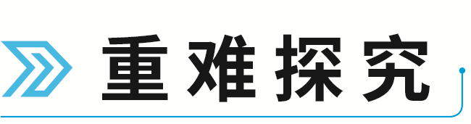
探究｜归纳糖类的分类及功能
如图表示糖类的化学组成和种类，据图思考讨论：
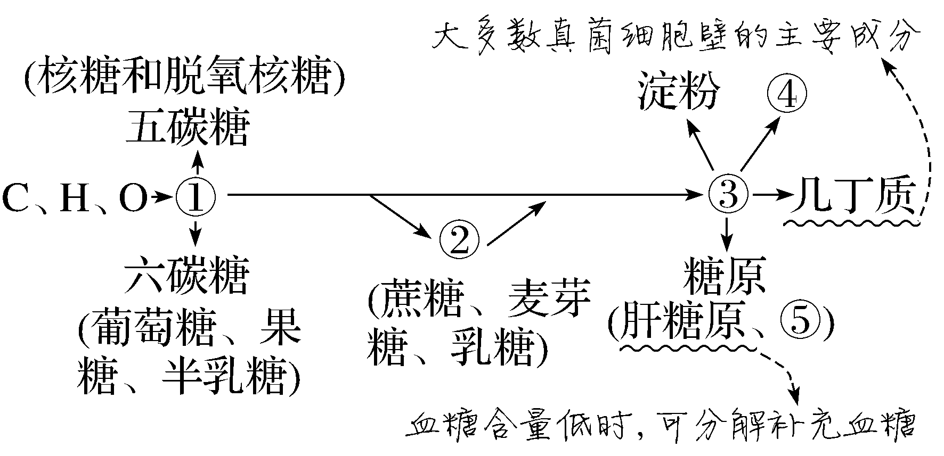
（1）①②③代表糖的种类依次是 单糖 、 二糖 和 多糖 ；④代表 纤维素 ；⑤代表 肌糖原 。
（2）蔗糖只能口服而不能注射的主要原因是什么？
提示：蔗糖是二糖，细胞无法直接吸收，而且血浆中没有分解蔗糖的酶，消化道中才有分解蔗糖的相关酶。
（3）请将下列糖类按功能进行划分。
葡萄糖、核糖、脱氧核糖、淀粉、糖原、纤维素、几丁质
①细胞生命活动的主要能源物质： 葡萄糖 。
②储能物质： 淀粉、糖原 。
③结构物质： 核糖、脱氧核糖、纤维素、几丁质 。
（4）如图为一个汉堡中的几种多糖的组成，回答相关问题：
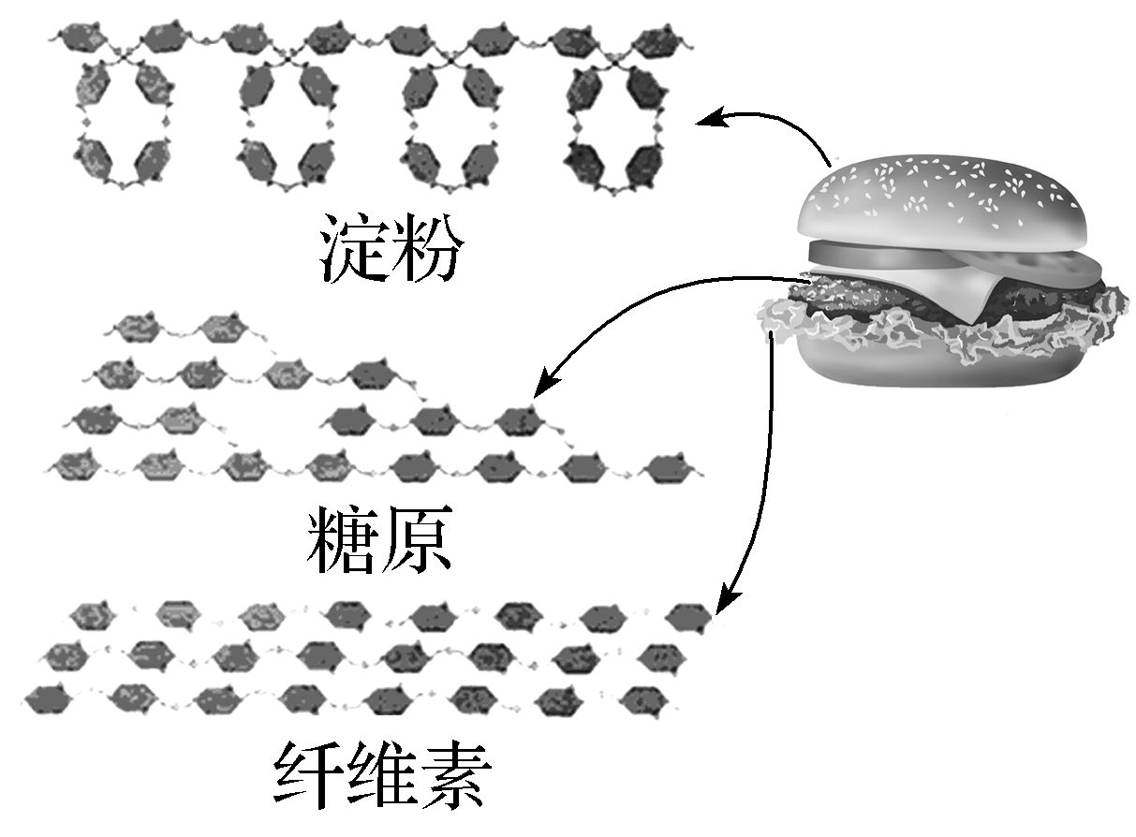
①淀粉、糖原和纤维素的基本单位是否相同？
提示：相同。淀粉、糖原和纤维素的基本单位都是葡萄糖。
②三种多糖具有不同的功能的原因是什么？
提示：葡萄糖的连接方式不同。
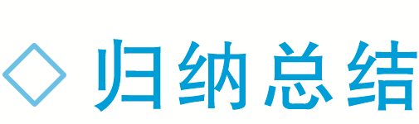
1.糖类的分布与作用
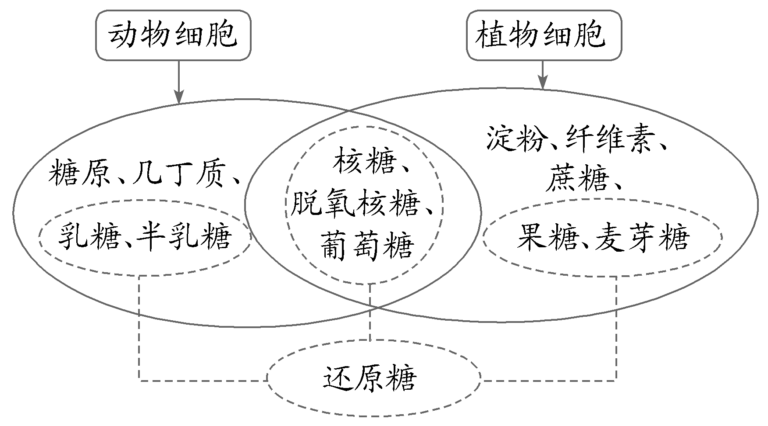
2.多糖的“水解”与“氧化分解”
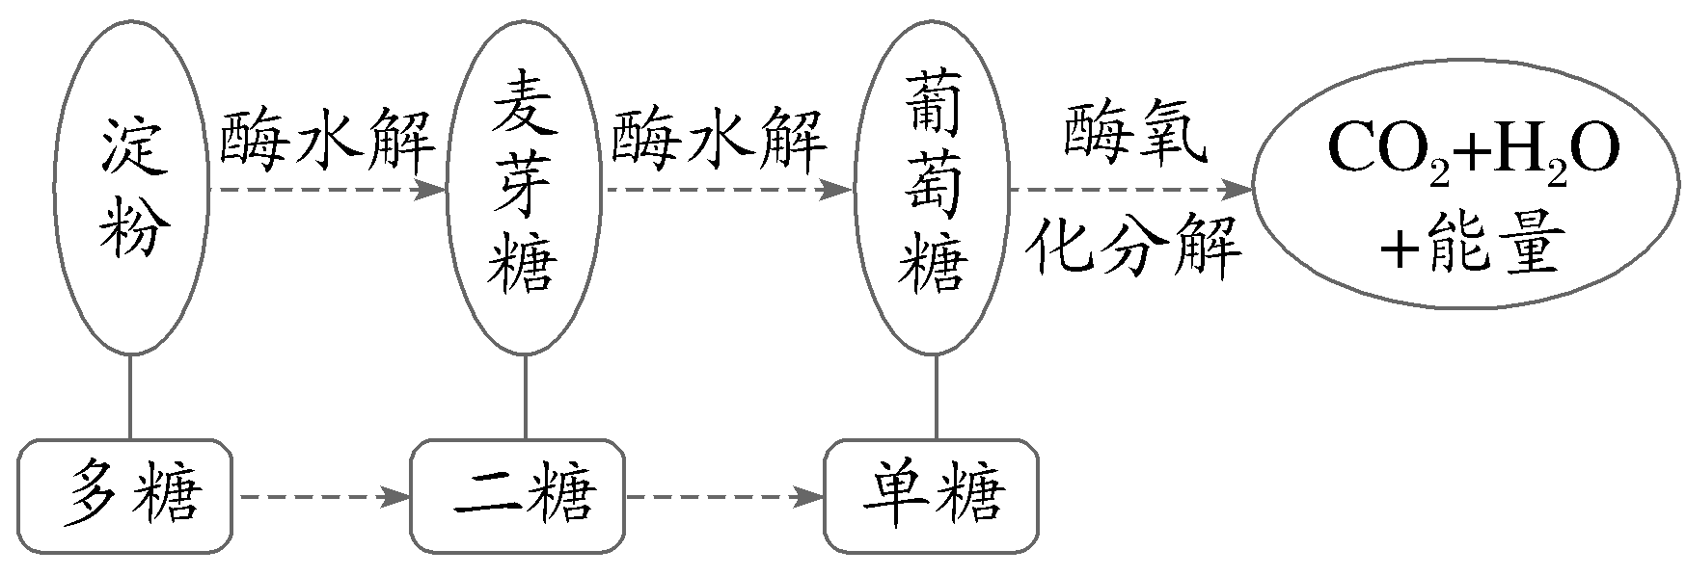

1.糖画是一种传统民间手工艺，俗称“倒糖人儿”，用料一般是红糖、白糖加入少量饴糖（主要是麦芽糖）。下列关于糖类的叙述，错误的是（ ）
A.红糖和白糖的主要成分是蔗糖
B.麦芽糖含有C、H、O
C.细胞中的多糖只有糖原
D.蔗糖和麦芽糖的水解产物都有葡萄糖
解析：C 红糖和白糖的主要成分是蔗糖，属于二糖，A正确；麦芽糖属于二糖，其元素组成为C、H、O，B正确；动物细胞中的多糖只有糖原，植物细胞中的多糖有纤维素和淀粉，C错误；蔗糖的水解产物是果糖和葡萄糖，麦芽糖的水解产物是两分子葡萄糖，D正确。
2.（2025·湖南长沙期末）几丁质由1 000～3 000个N-乙酰葡萄糖胺聚合而成，是广泛存在于甲壳类动物和昆虫外骨骼中的一种多糖。下列叙述正确的是（ ）
A.从昆虫外骨骼中提取到的几丁质和糖原的元素组成相同
B.几丁质是广泛分布于动物和植物中的多糖
C.几丁质能与溶液中的重金属离子有效结合，可用于废水处理
D.糖原和几丁质都是动物细胞内的储能物质
解析：C 几丁质由N-乙酰葡萄糖胺聚合而成，组成元素一定包括C、H、O、N，而糖原只有C、H、O，A错误；几丁质是广泛分布于甲壳类和昆虫外骨骼中的多糖，B错误；几丁质能与溶液中的重金属离子结合，因此可用于废水处理，C正确；几丁质属于结构物质，不是储能物质，D错误。
知识点二 细胞中的脂质
1.元素组成
主要是 C、H、O ，有些脂质还含有 P、N 。
2.脂质的特点
（1）元素含量
脂质分子中氧的含量远远低于糖类，而氢的含量 高于 糖类。
（2）分子结构
不同的脂质分子结构差异很大，通常都不溶于水，而溶于 脂溶性有机溶剂 。
3.脂质的分类
脂肪、磷脂和固醇等。
分类 | 生理功能
脂肪（三酰甘油，  又称甘油三酯） | ①细胞内良好的 储能物质  ②很好的 绝热体 ，有隔热、保温作用  ③具有 缓冲和减压 作用，可以保护内脏器官
磷脂 | 构成 细胞膜 、 细胞器膜 的重要成分

分类 |  | 生理功能
固醇 | 胆固醇 | ①构成动物 细胞膜 的重要成分  ②参与血液中 脂质 的运输
固醇 | 性激素 | 促进人和动物生殖器官的发育以及 生殖细胞 的形成
固醇 | 维生素D | 能有效地促进人和动物肠道对 钙和磷 的吸收
4.糖类和脂质的相互转化
（1）转化示意图
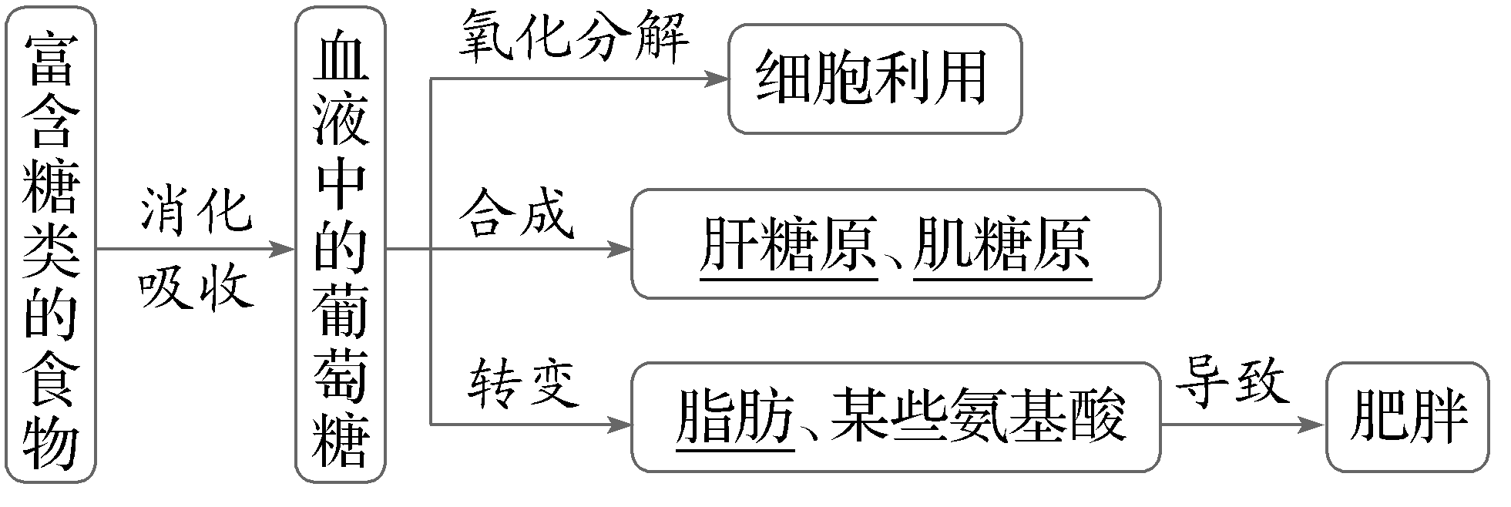
（2）转化的条件
①糖类在供应充足的情况下，可以大量转化为 脂肪 ；
②脂肪一般只在 糖类供能不足 时，才会分解供能，而且不能大量转化为糖类。
1.（教材P26“正文小字”）动物脂肪一般呈固态的原因是 饱和脂肪酸 的熔点较高，容易凝固；植物油一般呈液态的原因是 不饱和脂肪酸 的熔点较低，不容易凝固。
2.（教材P27“知识链接”）在育肥时，北京鸭每天食用大量的玉米、谷类食物，没有过多脂肪类食物的摄入，却导致体内大量脂肪堆积。请分析其中的原因。
提示：细胞中的糖类和脂肪是可以相互转化的。玉米和谷类植物含有大量的淀粉，当鸭摄入的糖类过多时，糖类可以大量转变成脂肪储存在皮下结缔组织导致肥胖。
（1）苏丹Ⅲ染液可以将脂质染成橘黄色。（×）
提示：苏丹Ⅲ染液可以将脂肪染成橘黄色，而其他类型的脂质不能被染成橘黄色。
（2）脂质存在于所有细胞中，脂肪只存在于动物的脂肪细胞中。 （×）
提示：植物细胞中也含有脂肪。
（3）磷脂由C、H、O三种元素构成，是构成细胞膜的重要成分。 （×）
提示：磷脂除了含有C、H、O，还含有P甚至N。
（4）为了预防高胆固醇带来的疾病，饮食中应不含胆固醇。 （×）
提示：胆固醇是构成动物细胞膜的重要成分，还参与人体血液中脂质的运输，所以饮食中应含适量胆固醇。
探究｜脂质的分类及功能
与糖类类似，脂肪也由C、H、O三种元素组成，所不同的是脂肪中O的含量远远少于糖类，而H的含量更多。据分析，1 g脂肪氧化分解可释放出约39 kJ的能量，1 g糖原氧化分解可释放出约17 kJ的能量，但1 g脂肪在体内储存所占的体积是1 g糖原的1/5。一种脂肪分子的结构式如图：
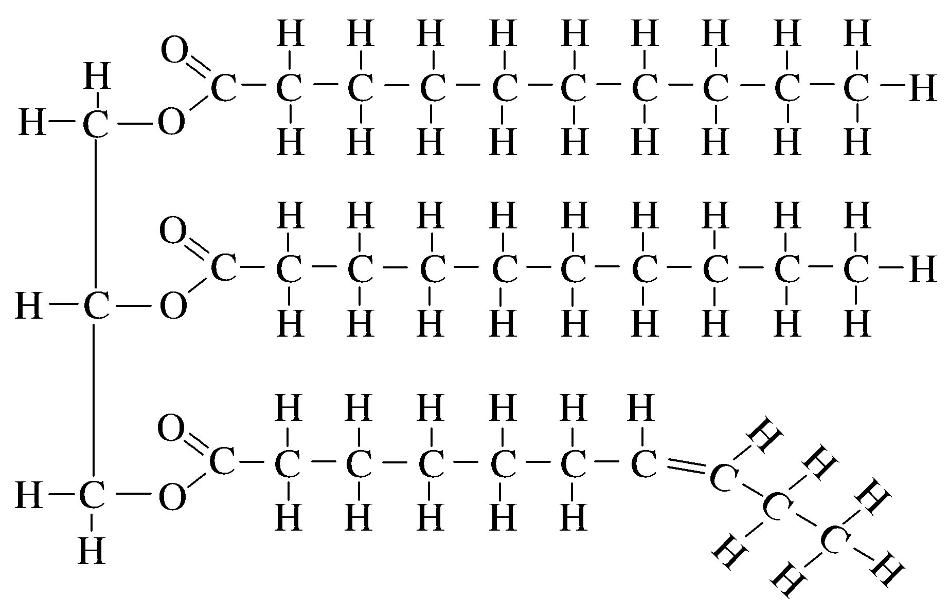
（1）脂肪的组成单位是 （三分子）脂肪酸和（一分子）甘油 。
（2）与糖原相比，为什么脂肪是良好的储能物质？
提示：由于脂肪中含碳和氢量比糖类多，因此在氧化分解时的耗氧量要比糖类多，释放出来的能量也多，产生的水也多；单位质量的脂肪体积比糖原小很多，有利于储藏。
（3）为什么等量的脂肪比糖类含能量多，但生物体利用的重要能源物质是糖类而不是脂肪？
提示：与糖类氧化相比，脂肪的氧化速率慢，而且要消耗大量的氧气；糖类氧化既可在有氧条件下也可以在无氧条件下进行。
1.细胞中的脂质归纳
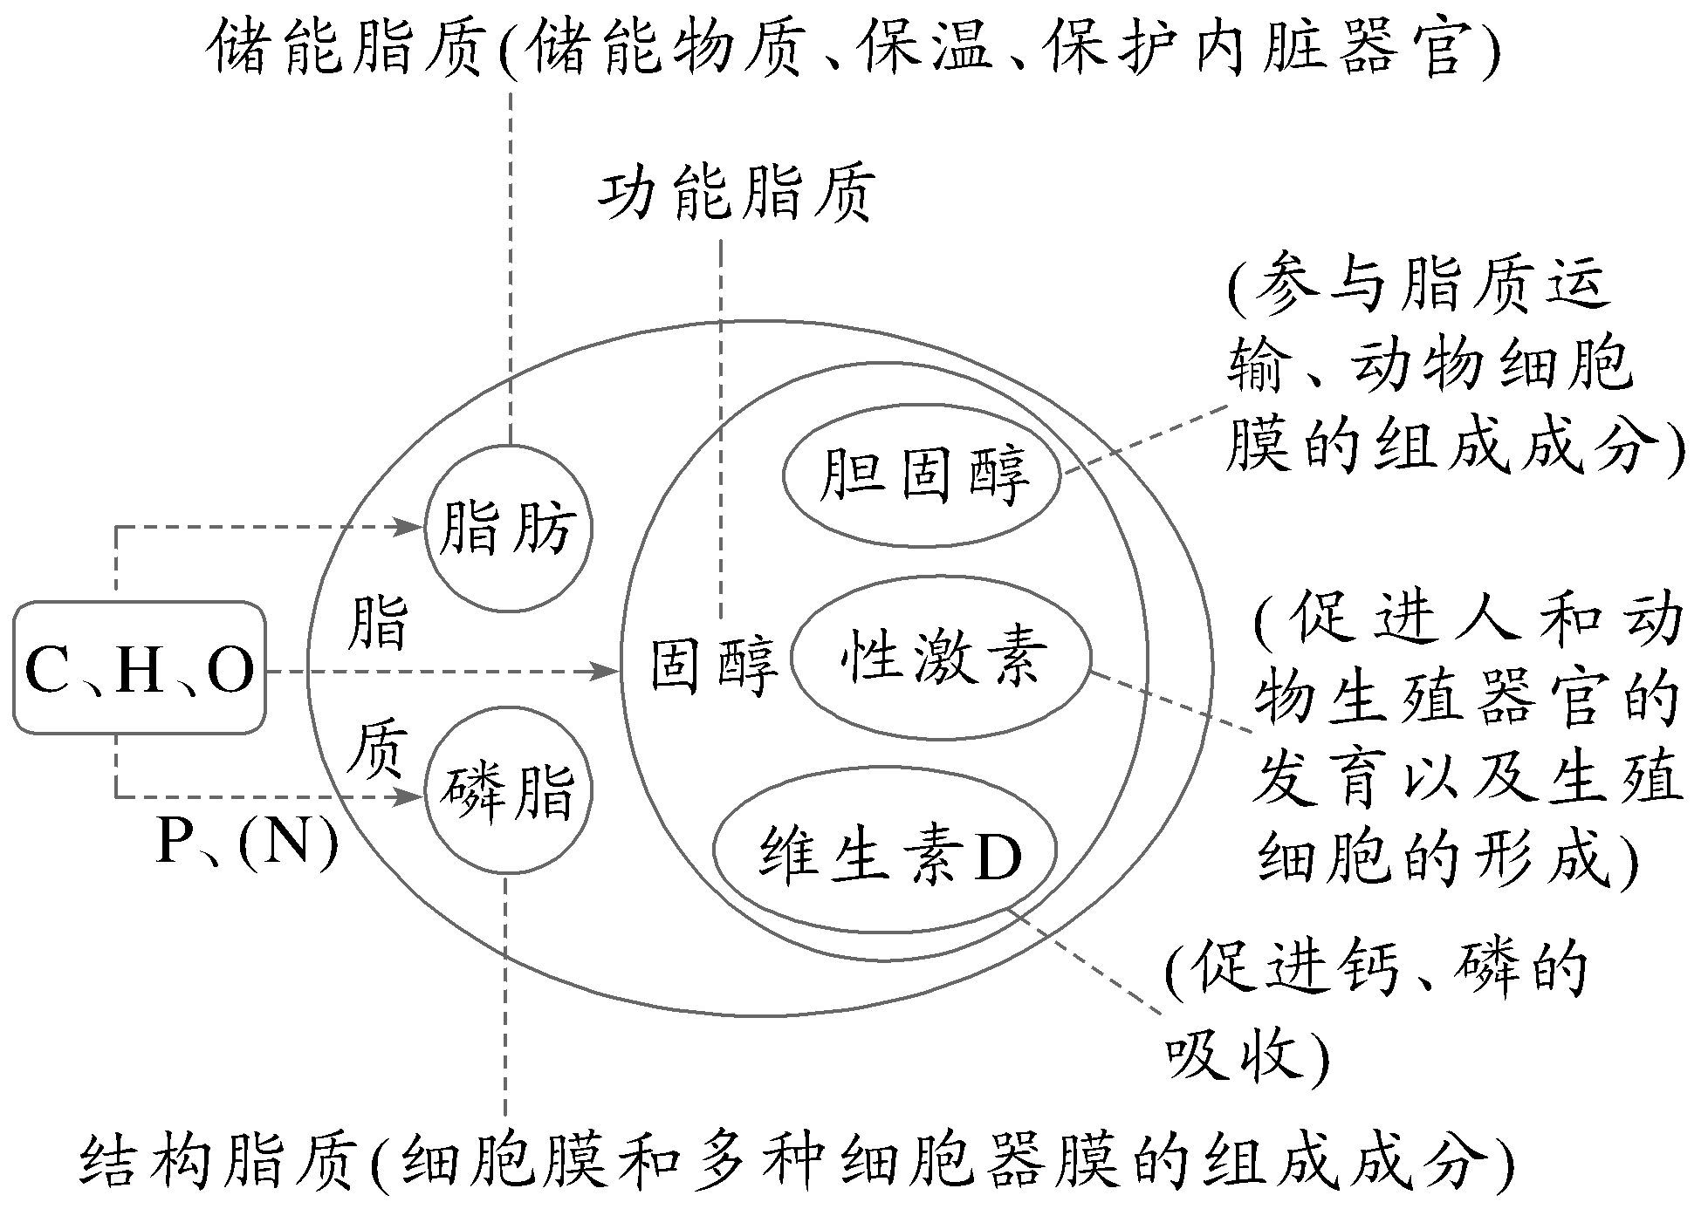
2.葡萄糖与脂肪的比较
项目 |  | 葡萄糖 | 脂肪
相同 | 元素组成 | C、H、O
相同 | 作用 | 氧化分解，释放能量
不同 | 元素含量 | C、H比例较低 | C、H比例较高
不同 | 能量多少 | 氧化分解  释放能量少 | 氧化分解  释放能量多
不同 | 功能 | 主要的能源物质 | 良好的储能物质
3.人细胞中脂质的组成及相关特点如图所示。甲、乙、丙、丁为相关物质，下列说法错误的是（ ）
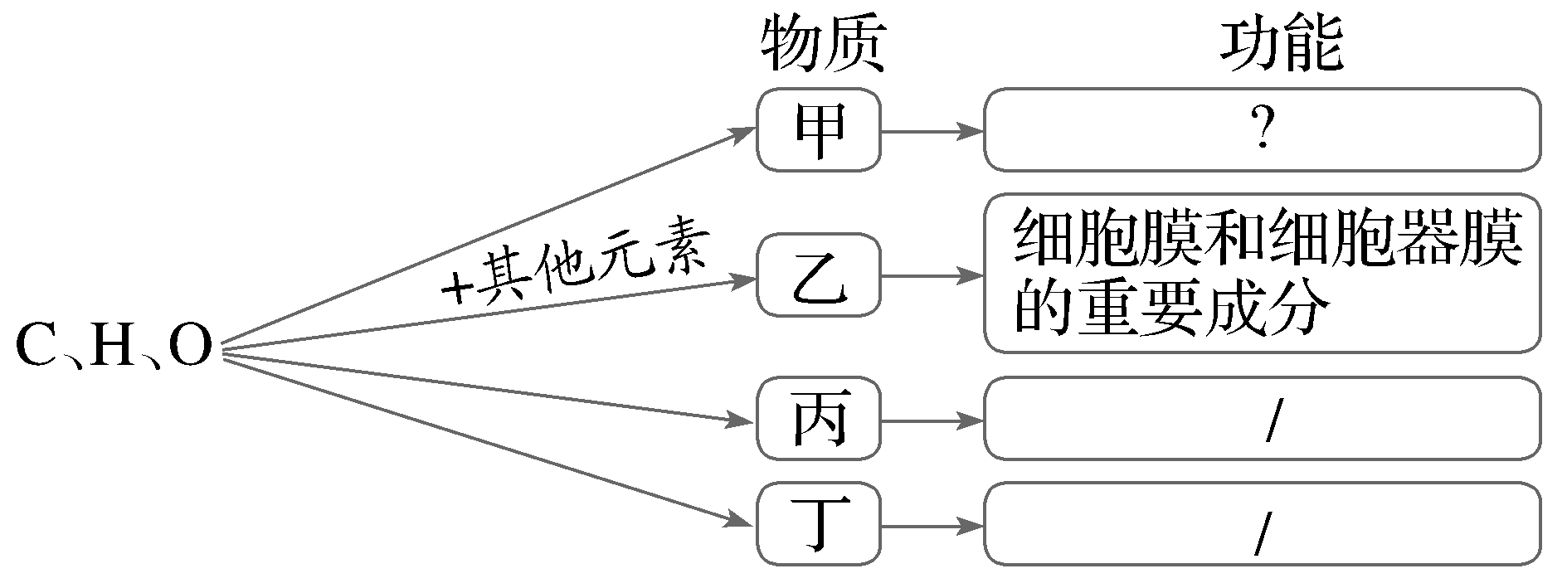
A.若甲为脂肪，则图中的“？”处为储能、保温、缓冲和减压等
B.图中的其他元素为N、P
C.若丙为胆固醇，则其是构成动、植物细胞膜的主要成分
D.若丁为性激素，则其可促进人和动物生殖器官的发育及生殖细胞的形成
解析：C 若甲为脂肪，脂肪具有储能、保温、缓冲和减压等功能，A正确；乙的功能是构成细胞膜和细胞器膜的重要成分，为磷脂分子，磷脂的组成元素为C、H、O、P甚至N，则图中的其他元素是N、P，B正确；若丙为胆固醇，胆固醇是构成动物细胞膜的重要成分，植物细胞膜中不含胆固醇，C错误；若丁为性激素，性激素可促进人和动物生殖器官的发育及生殖细胞的形成，D正确。
4.科学研究表明：花生种子发育过程中，可溶性糖的含量逐渐减少，脂肪的含量逐渐增加，花生种子萌发过程中，脂肪的含量逐渐减少，可溶性糖含量逐渐增加。下列分析错误的是（ ）
A.花生种子萌发过程中，脂肪转变为可溶性糖，需要大量的氧元素
B.花生种子发育过程中，可溶性糖转变为脂肪，更有利于能量的储存
C.用花生种子压榨出的油中胆固醇含量较高，是因为胆固醇是其细胞膜的重要组成成分
D.以上事实说明细胞中的糖类和脂肪是可以相互转化的
解析：C 由于脂肪中氧的含量远远低于糖类，故花生种子萌发过程中，脂肪转变为可溶性糖，需要增加大量的O元素，A正确；花生种子发育过程中，可溶性糖转变为脂肪，脂肪是花生的主要储能物质，故更有利于能量的储存，B正确；胆固醇是构成动物细胞膜的重要成分之一，在植物细胞膜上没有，C错误；花生种子萌发过程中，脂肪转变为可溶性糖，可溶性糖转变为脂肪，二者可以互相转化，D正确。
易错提醒
脂质的三个思维误区
（1）误认为所有生物细胞膜上都含有胆固醇。胆固醇存在于动物细胞膜上，植物细胞膜上不存在胆固醇。
（2）脂肪≠脂质。脂肪只是脂质中的一类物质。
（3）胆固醇≠固醇。固醇和胆固醇虽然都是脂质，但其范围不同，胆固醇是固醇中的一种。
课堂小结
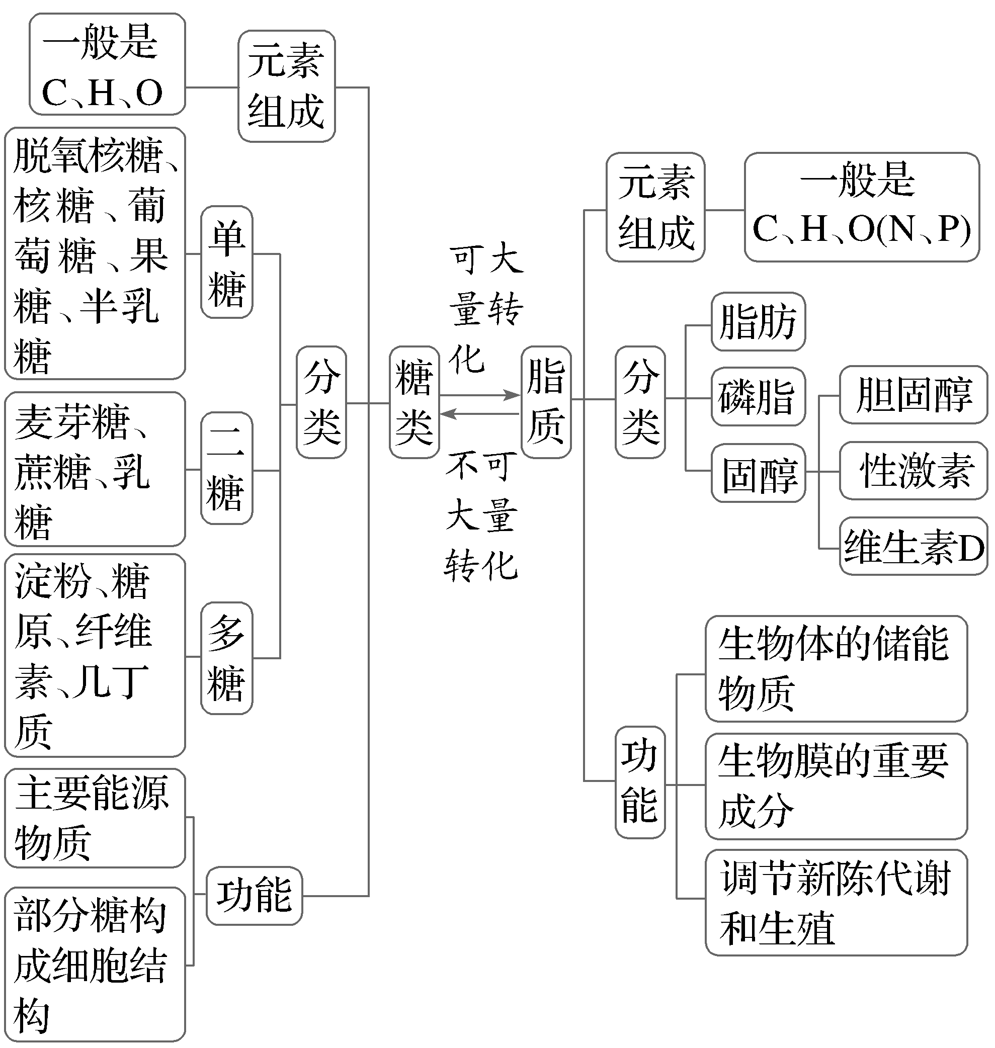
1.（2024·江苏盐城学业考试）生物体内的糖类绝大多数以多糖的形式存在，人和动物的肝脏和肌肉中富含的多糖是（ ）
A.淀粉 B.纤维素
C.糖原 D.蔗糖
解析：C 人和动物的肝脏和肌肉中富含的多糖是糖原，肌肉细胞中主要含有肌糖原，肝细胞中主要含有肝糖原，C正确，A、B、D错误。
2.（2025·江西上饶期中）下列关于脂质的叙述错误的是（ ）
A.脂质中的磷脂是构成细胞膜的重要成分
B.胆固醇是构成动物细胞膜的重要成分，还能参与人体血液中脂质的运输
C.性激素能促进人和动物生殖器官的发育和生殖细胞的形成
D.脂肪在机体供能不足时可大量转化为糖类
解析：D 脂质中的磷脂是构成细胞膜的重要成分，A正确；胆固醇是构成动物细胞膜的重要成分，还能参与人体血液中脂质的运输，B正确；性激素能促进人和动物生殖器官的发育以及生殖细胞的形成，C正确；脂肪一般只在糖类供能不足时，才会分解供能，而且不能大量转化为糖类，D错误。
3.（教材P25“与社会的联系”改编）人体的胆固醇含量过高会使血液黏稠度增高，引发动脉粥样硬化、心脑血管等方面的疾病；长期摄入过多糖类，容易导致糖尿病。下列说法正确的是（ ）
A.合成胆固醇需要元素N作为原料，而合成糖类则不需要
B.胆固醇和糖类摄入过多会导致各种疾病，因此要选择低糖和不含胆固醇的食物
C.人体消化道很难消化纤维素，但可以食用一些富含纤维素的食物以促进胃肠蠕动
D.胆固醇是所有生物的细胞膜的重要成分，还可参与人体血液中脂质的运输
解析：C 胆固醇的元素组成为C、H、O，不需要N作原料，A错误；胆固醇可参与构成动物细胞膜，此外还可参与人体血液中脂质的运输，故食物中应适当含有胆固醇，B错误；人体消化道很难消化纤维素，但纤维素能够促进肠的蠕动和排空，故可以食用一些富含纤维素的食物，C正确；胆固醇可参与构成动物细胞膜，而不是所有生物的细胞膜，D错误。
一、概念梳理必记
1.糖类是重要的能源物质。葡萄糖是细胞生命活动所需要的主要能源物质。
2.只分布于植物细胞的糖类有蔗糖、麦芽糖和纤维素；乳糖和糖原只分布于动物细胞。
3.脂肪是细胞内良好的储能物质，具有储能、保温、缓冲和减压的作用。
4.磷脂是构成细胞膜及多种细胞器膜的重要成分。
5.胆固醇是构成动物细胞膜的重要成分，在人体内还参与血液中脂质的运输；性激素能促进人和动物生殖器官的发育以及生殖细胞的形成；维生素D能有效地促进人和动物肠道对钙和磷的吸收。
二、长句表达必明
1.相比于淀粉类作物种子，种植油料作物种子时要播种浅一些，原因是脂肪中氧的含量远远低于糖类，而氢的含量更高，等质量的脂肪与糖类氧化分解时，脂肪需要的氧气多。
2.通过向北京鸭饲喂玉米、谷类和菜叶达到育肥的原因是北京鸭细胞中的糖类和脂质是可以相互转化的。当北京鸭摄入的糖类过多时，糖类在鸭体内就转变成了脂肪。
3.哺乳动物体内胆固醇并非有害无益，原因是胆固醇是构成动物细胞膜的重要成分，在人体内还参与血液中脂质的运输。
4.医生建议缺钙的婴幼儿在服用钙片的同时，还要服用少量的鱼肝油，原因是鱼肝油主要含有维生素D，维生素D能有效地促进肠道对钙和磷的吸收。
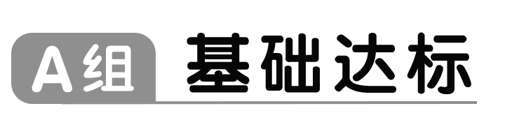
知识点一 细胞中的糖类
1.人体摄入的糖类，有的能被细胞直接吸收，有的必须要经过水解后才能被细胞吸收，下列糖类中能直接被细胞吸收的是（ ）
A.葡萄糖 B.蔗糖
C.麦芽糖 D.乳糖
解析：A 葡萄糖属于单糖，可被细胞直接吸收；蔗糖、麦芽糖、乳糖属于二糖，只有经过水解形成单糖后才能被细胞吸收利用。
2.（2025·江苏无锡期末）下列关于细胞内糖类的叙述，错误的是（ ）
A.一般由C、H、O三种元素组成
B.麦芽糖能与斐林试剂作用生成砖红色沉淀
C.所有单糖都是“生命的燃料”
D.淀粉、糖原、纤维素的基本单位都是葡萄糖
解析：C 糖类一般由C、H、O三种元素组成，几丁质中含有N元素，也属于糖类，A正确；麦芽糖属于还原性糖，能与斐林试剂反应产生砖红色沉淀，B正确；单糖中的葡萄糖是“生命的燃料”，核糖和脱氧核糖是单糖，一般不作为能源物质，C错误；淀粉、糖原、纤维素的基本单位都是葡萄糖，D正确。
3.下列属于动、植物细胞共有的糖类的一项是（ ）
A.果糖、脱氧核糖、乳糖
B.糖原、壳多糖、淀粉
C.葡萄糖、核糖、脱氧核糖
D.麦芽糖、纤维素、葡萄糖
解析：C 果糖分布在植物细胞中，乳糖分布在动物细胞中，A错误；糖原是动物细胞中的多糖，纤维素是植物细胞中的多糖，壳多糖（几丁质）广泛存在于甲壳类动物的外壳、昆虫的甲壳和真菌的细胞壁中，也存在于一些绿藻中，B错误；动、植物细胞共有的糖类有葡萄糖、核糖、脱氧核糖，C正确；麦芽糖、纤维素都分布在植物体内，葡萄糖是动、植物细胞共有的糖，D错误。
4.粗粮、蔬菜、水果等食物中含有的纤维素又叫膳食纤维，它被一些科学家称为“第七类营养素”。下列有关纤维素的叙述错误的是（ ）
A.所有植物的细胞壁都含有纤维素，纤维素不溶于水
B.膳食纤维能为人的生长提供能量
C.膳食纤维可促进胃肠蠕动，有利于肠道内有害物质排出
D.淀粉与纤维素均由葡萄糖连接而成，但葡萄糖的连接方式不同
解析：B 纤维素是植物细胞壁的主要成分之一，不溶于水，故所有植物的细胞壁都含有纤维素，纤维素不溶于水，A正确；人体中缺乏分解纤维素的酶，因此膳食纤维不能为人的生长提供能量，B错误；粗粮、蔬菜、水果等食物中的纤维素不能被人体消化，但是它能促进胃肠的蠕动和排空，可减少有害物质在胃肠中滞留的时间，故膳食纤维可促进胃肠蠕动，有利于肠道内有害物质排出，C正确；淀粉和纤维素均属于多糖，基本单位都是葡萄糖，均由葡萄糖连接而成，但葡萄糖的连接方式不同，D正确。
5.淀粉作为粮食最主要的成分，也是重要的工业原料，几乎涉及到人们生活的方方面面。下列相关叙述错误的是（ ）
A.淀粉是人类获取能量的重要来源
B.淀粉是植物体内常见的多糖化合物
C.糖类一般是由C、H、O三种元素组成，糖类不都是能源物质
D.不能水解的糖类称为单糖，常见的有葡萄糖、果糖和蔗糖等
解析：D 淀粉主要存在于主食中，是人类获取能量的重要来源，A正确；多糖包括淀粉、纤维素和糖原，淀粉、纤维素是植物体内常见的多糖化合物，糖原存在于动物细胞中，B正确；糖类一般是由C、H、O三种元素组成的，糖类不都是能源物质，有些为结构物质，如核糖、脱氧核糖构成核酸，纤维素为植物细胞壁的主要成分，C正确；不能水解的糖类称为单糖，常见的有葡萄糖、果糖等，蔗糖属于二糖，D错误。
6.（2025·江苏南京期末）某品牌饼干主要配料为小麦粉，无甜味，其广告语为“无糖饼干，适合糖尿病患者食用”。下列叙述错误的是（ ）
A.根据结构的不同，糖类一般分为单糖、二糖和多糖
B.小麦粉的主要成分为淀粉，淀粉是一类没有甜味的多糖
C.“无糖”饼干通常指的是不含蔗糖，蔗糖是一种还原糖
D.广告语存在误导，糖尿病患者应谨慎食用该品牌饼干
解析：C 单糖、多糖、二糖的区别在于是否能水解，所以根据糖类结构的不同，可以将糖类分为单糖、二糖和多糖，A正确；小麦粉的主要成分为淀粉，淀粉虽然没有甜味，但属于多糖，B正确；蔗糖是一种非还原糖，C错误；无糖饼干主要成分是淀粉，在消化道会被水解成葡萄糖而被人体吸收，故糖尿病患者不能大量食用，D正确。
知识点二 细胞中的脂质
7.（2025·江苏南通期中）固醇在人体内参与多种生命活动。下列不属于其主要功能的是（ ）
A.构成动物细胞膜的重要成分
B.作为细胞的良好储能物质
C.促进生殖器官的发育
D.参与血液中脂质的运输
解析：B 固醇中的胆固醇可构成动物细胞膜；脂肪作为细胞的良好储能物质，但脂肪不属于固醇；固醇中的性激素可以促进生殖器官的发育；固醇中的胆固醇参与人体血液中脂质的运输。
8.（2025·江苏镇江丹阳高级中学阶段考）脂质是组成细胞和生物体的重要有机化合物。下列相关叙述错误的是（ ）
A.生活在北极的动物皮下脂肪层一般较厚，主要起保温的作用
B.脂质是生物体利用的主要能源物质
C.磷脂是所有细胞必不可少的脂质
D.固醇类物质包括胆固醇、性激素和维生素D等
解析：B 生活在北极的动物皮下脂肪层一般较厚，脂肪主要起保温的作用，此外脂肪还具有缓冲等作用，A正确；脂质包括脂肪、磷脂、固醇等，其中脂肪是细胞内良好的储能物质，磷脂是生物膜的主要成分，糖类是主要能源物质，B错误；所有细胞的细胞膜的主要成分是磷脂分子，因此磷脂是所有细胞必不可少的脂质，C正确；固醇类物质包括胆固醇、性激素和维生素D等，D正确。
9.（2025·江苏苏州高一上期中）下面是关于脂质的叙述，其中正确的是（ ）
A.胆固醇能有效地促进人和动物肠道对钙和磷的吸收
B.脂肪存在于动植物的细胞中，是良好的储能物质
C.磷脂由C、H、O三种元素组成，是构成膜的主要成分
D.性激素的化学本质是蛋白质，对维持生物体的生殖过程起着重要的调节作用
解析：B 胆固醇是构成细胞膜的重要成分，在人体内还参与血液中脂质的运输，维生素D能有效地促进人和动物肠道对钙和磷的吸收，A错误；脂肪是最常见的脂质，存在于动植物的细胞中，是细胞内良好的储能物质，B正确；磷脂除了含有C、H、O，还含有P甚至N，是构成细胞膜的重要成分，也是构成多种细胞器膜的重要成分，C错误；性激素的化学本质是固醇，能促进人和动物生殖器官的发育以及生殖细胞的形成，对维持生物体的生殖过程起着重要的调节作用，D错误。
10.（2025·江苏盐城期中）下列关于人体脂质的叙述，正确的是（ ）
A.脂质主要包括脂肪、磷脂和胆固醇三种类型
B.脂质的共性是不溶于水
C.胆固醇是构成植物细胞膜的重要成分
D.脂肪与糖类在生物体内可以相互大量转化
解析：B 脂质主要包括脂肪、磷脂和固醇三种类型，A错误；脂质不与水互溶，即脂质的共性是不溶于水，B正确；胆固醇是构成动物细胞膜的重要成分，C错误；生物体内糖类可以大量转化为脂肪，但脂肪不能大量转化为糖类，且脂肪转化为糖类是有条件的，D错误。
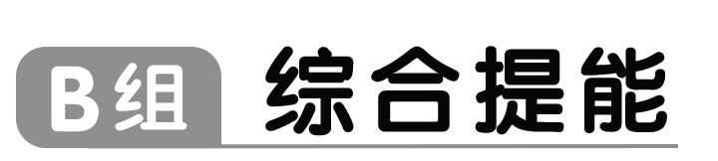
11.如图是a、b、c 3种淀粉酶在某支链淀粉分子上的水解位点。“·”表示单糖，单糖之间以糖苷键相连。a酶水解淀粉各侧链分支连接处的糖苷键；b酶从各链外侧依次水解第2个糖苷键；c酶从各链外侧依次水解第1个糖苷键。下列叙述错误的是（ ）
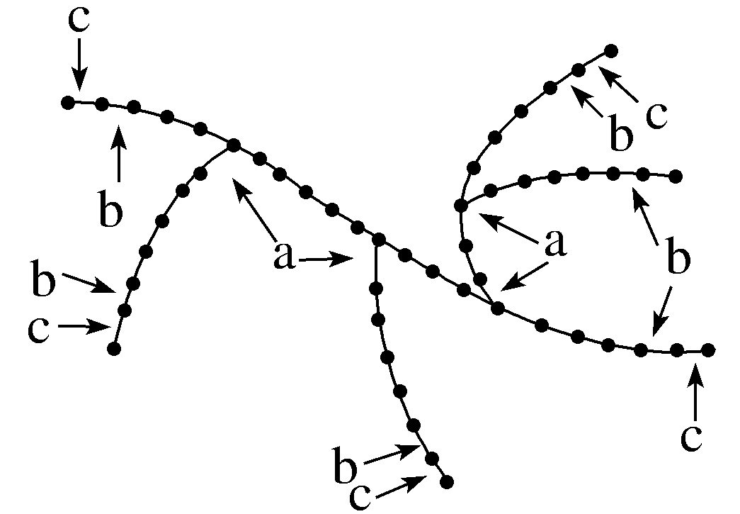
A.用a酶水解该淀粉，可得到少量葡萄糖
B.用b酶水解该淀粉，可得到二糖
C.用c酶水解该淀粉，产物与斐林试剂在水浴条件下可发生颜色反应
D.用上述3种酶共同水解该淀粉，可得到较多的葡萄糖
解析：A 用a酶水解该淀粉，其水解淀粉各侧链分支连接处的糖苷键，得到短的糖链，不能得到葡萄糖分子，A错误；用b酶水解该淀粉，其从各链外侧依次水解第2个糖苷键，可得到两个单糖连在一起的物质，即可得到二糖，B正确；用c酶水解该淀粉，其从各链外侧依次水解第1个糖苷键，得到葡萄糖，葡萄糖是还原糖，可与斐林试剂在水浴条件下发生颜色反应，产生砖红色沉淀，C正确；用题述3种酶共同水解该淀粉，a酶可将淀粉各侧链分支水解下来，然后b、c酶从各链外侧水解糖苷键，可得到较多的葡萄糖，D正确。
12.（2025·江苏连云港赣榆质量检测）如图为糖类的分类示意图，下列相关叙述错误的是（ ）
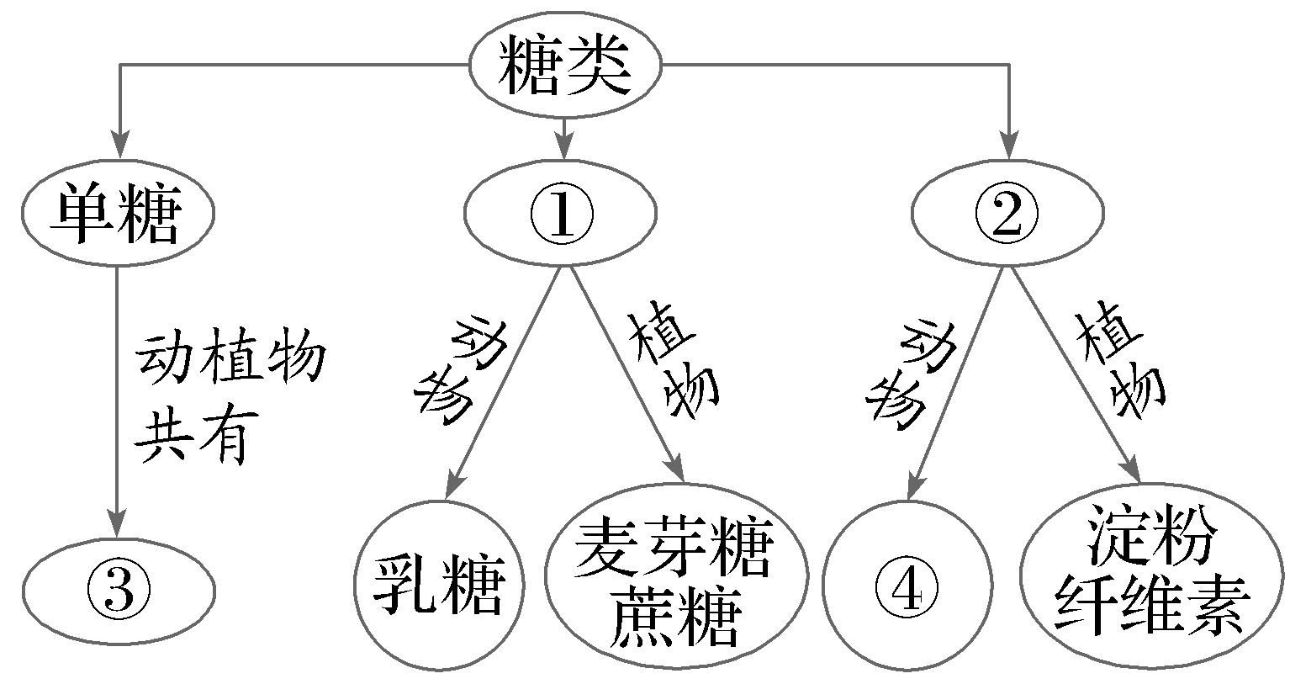
A.糖类分子一般由C、H、O三种元素组成
B.图中的③可能有葡萄糖、果糖、乳糖、核糖和脱氧核糖
C.④中的糖原主要分布在肝脏和肌肉中，肝糖原可与葡萄糖相互转化
D.淀粉、纤维素和糖原水解的最终产物均为葡萄糖
解析：B 糖类分子一般由C、H、O三种元素组成，A正确；动植物细胞共有的单糖③是葡萄糖、核糖和脱氧核糖，果糖是植物细胞特有的，乳糖是动物细胞特有的且为二糖，B错误；动物细胞内的多糖④是糖原，主要分布在肝脏和肌肉中，分为肝糖原和肌糖原，其中肝糖原可与葡萄糖相互转化，C正确；淀粉、纤维素和糖原都是由葡萄糖聚合形成的多糖，水解的最终产物均为葡萄糖，D正确。
13.〔多选〕根据表中同质量的脂肪和糖类在氧化分解时的差异进行分析，以下说法正确的是（ ）
物质 | 各元素的比例 |  | 氧化分解时
物质 | C | O | 最终产物 | 产生的水量
脂肪 | 75％ | 13％ | CO₂、H₂O | X
糖类 | 44％ | 50％ | CO₂、H₂O | Y
A.相同质量条件下，脂肪比糖类在氧化分解时耗氧量多
B.脂肪中的H的比例是12％
C.相同质量的脂肪和糖类氧化分解时产生的水量X＜Y
D.脂肪中H的比例较高，氧化分解释放的能量较多
解析：ABD 结合表格可知，脂肪中含有的氢元素较多，氧含量较少，因此，相同质量条件下，脂肪比糖类在氧化分解时耗氧量多，因而释放的能量多，A正确；脂肪的元素组成只有C、H、O，因此，其中的H的比例是100％－75％－13％＝12％，B正确；结合表格可知，糖类中含有的氢元素的比例为100％－50％－44％＝6％，而脂肪中的氢含量为12％，可见相同质量的脂肪和糖类氧化分解时产生的水量X＞Y，C错误；脂肪中H的比例较高，氧化分解时消耗的氧多，释放的能量较多，D正确。
14.（2025·江苏泰州兴化中学学情调研）如图分别表示生物体内的生物大分子的部分结构模式图，据图回答下列问题。
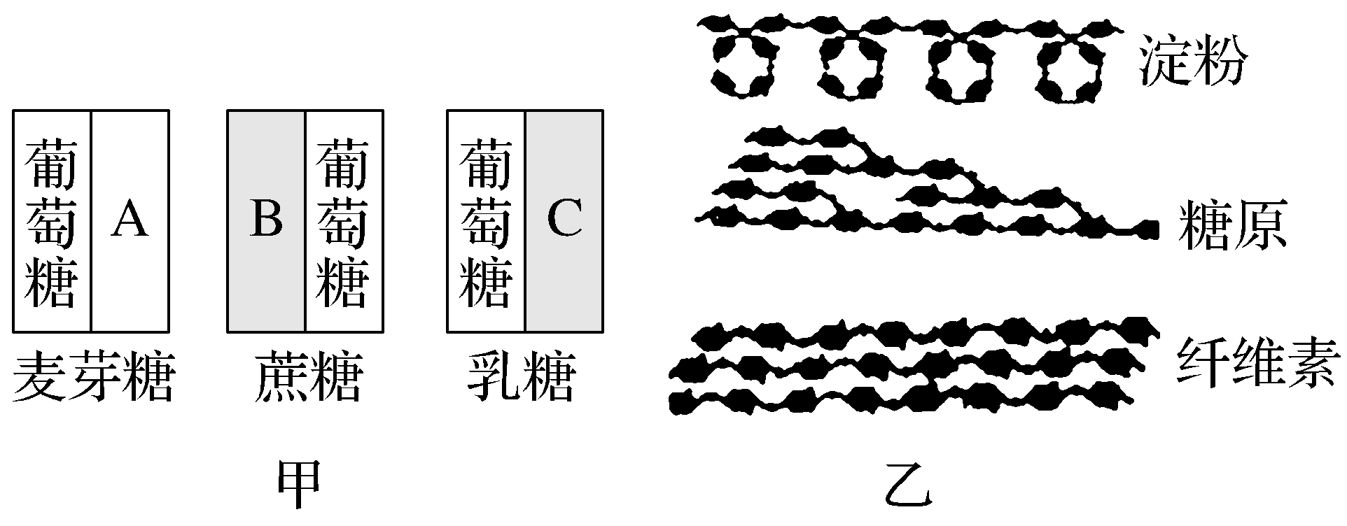
（1）图甲中的三种物质都属于糖类中的 二 （填“单”“二”或“多”）糖，其中存在于动物乳汁中的是 乳糖 。
（2）图乙所示化合物的基本组成单位是 葡萄糖 ，其中属于动物细胞中储能物质的是 糖原 ，能作为植物细胞壁的成分的是 纤维素 ，它能为细胞提供能量吗？ 不能 。（填“能”或“不能”）
（3）表中适合于鉴定可溶性还原糖的最理想材料是 梨 。
各种可供实验的材料
柑橘 | 红桃 | 黑豆 | 黄豆 | 花生种子 | 大米 | 梨 | 甘蔗
鉴定中所用的药品和方法： ①④⑥ （填序号）。
①0.1 g/mL NaOH ②0.1 g/mL NaCl ③0.01 g/mL CuSO₄ ④0.05 g/mL CuSO₄
⑤分别使用 ⑥混合后再使用，然后还要经 （50～65 ℃）水浴加热 操作后才能观察到 砖红色沉淀 。
解析：（1）二糖包括蔗糖、麦芽糖和乳糖，其中蔗糖和麦芽糖属于植物中的二糖，乳糖属于动物中的二糖；图甲中的三种物质都属于糖类中的二糖，其中存在于动物乳汁中的是乳糖。
（2）图乙所示化合物表示多糖，他们的基本组成单位是葡萄糖，其中糖原是动物细胞中的储能物质，植物细胞壁的成分是纤维素，它是作为结构物质，故纤维素不能为细胞提供能量。
（3）表格中的实验材料中，梨富含还原糖并且颜色接近白色，最适宜作为还原糖的鉴定材料。鉴定还原性糖需用斐林试剂，斐林试剂由0.1 g/mL NaOH和0.05 g/mL CuSO₄组成，使用时需要等量混合均匀再使用，即①④⑥正确。加入斐林试剂后还需要（50～65 ℃）水浴加热才能观察到砖红色沉淀。

